Geschichte des Lebens (ein Überblick)

Die geologische Zeitskala ist eine hierarchische Unterteilung der Erdgeschichte. Sowohl die Hierarchie-Ebenen als auch die Zeitabschnitte sind benannt. Die älteren Zeitabschnitte („Präkambrium“) sind hierbei weniger fein untergliedert als die jüngeren, und ihre Unterteilung erfolgt ausschließlich anhand tektonischer Phasen.
Mit Beginn des Phanerozoikums (Zeitalter des erkennbaren Lebens) vor 541 Millionen Jahren setzt der kontinuierliche Fossilbericht ein, der mit den Methoden der Biostratigraphie eine differenziertere Einteilung ermöglicht.
Wir unterscheiden heute
Hadaikum (4.600 Mio. bis 4.000 Mio Jahre)
Archaikum (4.000 Mio. bis 2.500 Mio. Jahre)
Proterozoikum (2.500 Mio. bis 541 Mio. Jahre) Das Ediacaraium ist das oberste (jüngste) System des Proterozoikums. Alle Zeitalter vor dem Kambrium wurden freüher als Präkambrium zusammengefasst.
Phanerozoikum (Paläozoikum, Mesozoikum, Känozoikum) (541 Mio. bis heute)

Ediacarium
(635 Mio. bis 541 Mio. Jahre).
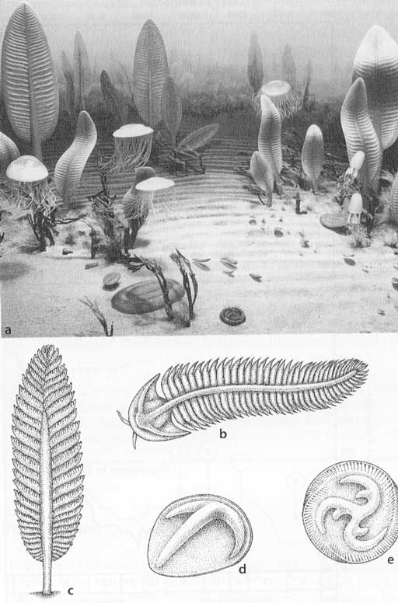
Wahrscheinlich etwa 100 Millionen Jahre vor dem Kambrium kam es zu einer ersten raschen und umfassenden Entfaltung der Arten. Vermutlich existierten damals viel mehr Tierstämme als heute.

Abb.: Ediacara-Fauna: a) Rekonstruktion eines Ökosystems, b) Spriggina, c) Rangea, d) Parvancorina, e) Tribrachidium;
Die vorherrschende Pflanzengruppe im Präkambrium bestand aus planktischen, kugeligen Algen mit komplizierten Zellwänden, die wahrscheinlich schon Eukaryonten (Zellen mit echten Zellkernen) waren. Sie waren photosynthetisch aktiv und reicherten die Atmosphäre mit Sauerstoff an, was ohne Zweifel die Voraussetzung für die Entstehung vielzelligen tierischen Lebens war. Erst eine gewisse Sauerstoffkonzentration in der Atmosphäre und (gelöst) im Wasser ermöglichte die Entstehung einer Atmungskette im Zellstoffwechsel und damit eine bessere Energieumsetzung.
Die Präkambrium-Kambrium-Grenze kann nicht scharf gezogen werden, die Jahreszahlen der einzelnen Autoren weichen voneinander ab und sind alle in gewissem Sinne richtig. Schon vor 700 Mio. Jahren existierte eine vielzellige bodenlebende marine Fauna, die heute “Ediacara-Fauna“ (nach den Ediacara Hills in Australien) genannt wird.

Inzwischen wurde diese Fauna auch in Südafrika, in China, Russland und Großbritannien gefunden.

Die einzelnen Arten dieser Frühphase der Vielzellerentwicklung sind sehr schwer zu interpretieren. Die Arten der Ediacara-Fauna hatten bereits eine reich differenzierte Körperoberfläche. Einige Arten ähneln Trilobitenlarven, andere wiederum den heutigen Quallen oder primitiven Würmern.
Forscher, die diese Lebewesen als einen frühen Seitenzweig der Evolution interpretieren, nennen sie „Vendozoa“. Die Ediacara-Fauna verschwand erst im Kambrium und existierte über 100 Millionen Jahre lang.

Über die Entstehung des Lebens aus abiotischen Materialien gibt es bis jetzt nur Hypothesen.
Erdaltertum (Paläozoikum)
(541 Millionen Jahre bis 245 Millionen Jahre). Der Begriff „Paläozoikum“ wurde 1838 von dem englischen Geologen Adam Sedgwick geprägt.
Das Erdaltertum (Paläozoikum) ist das große Zeitalter der Trilobiten und der Entwicklung des Lebens im Wasser. Erst gegen Ende des Paläozoikums erfolgt die Eroberung des Landes.

Leitfossilien: Trilobiten, Goniatiten, Conodonten, Brachiopoden und Foraminiferen.

Kambrium:
Diese Zeit wurde nach den Vorkommen der Gesteine in den kambrischen Bergen in Wales (Großbritannien) benannt. Die „Kambrium“-Formation wurde erstmals 1833 vom englischen Geologen Adam Sedgwick beschrieben.

Alter in Jahren | Tierwelt | Pflanzenwelt
541 Mio. –  485 Mio.  (= 56 Mio.) | Das Leben spielt sich im Meer ab. Es gibt fast ausschließlich tierische Fossilien. Biogene Karbonate werden in großem Maßstab gebildet.  Bei den Fossilien dominieren Trilobiten und Brachiopoden. Weiters gibt es bereits Mollusken, Echinodermaten und sogar Chordaten. Alle Stämme der Wirbellosen existieren bereits.  Weit verbreitet: Burgess-Shale-Fauna (Rocky Mountains, Kanada) mit sehr vielen (heute) merkwürdig aussehenden Stämmen, die nach dem Kambrium wieder aussterben. | Pflanzliches Leben existiert nur in Form von Algen.

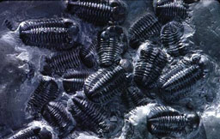
Abb.: Trilobitenfriedhof aus dem Kambrium.
Trilobiten (Dreilapperkrebse) sind ein eigener Tierstamm, der mit den Krebsen im heutigen Sinn nichts zu tun hat. Trilobiten waren zwischen fünf Millimeter und etwa 70 Zentimeter lang, die meisten erreichten einige Zentimeter. Trilobiten sind die wichtigsten Leitfossilien des Paläozoikums.
Sie sind nach dem Aufbau ihres Rückenpanzers benannt, der sowohl längs als auch quer dreigeteilt ist. Er bestand aus Chitin, das fossil gut erhalten ist. Trilobiten hatten – ähnlich den heute lebenden Insekten - Facettenaugen, die vermutlich nur lichtempfindlich waren oder mit denen sie Bewegungen wahrnehmen konnten. Einige Trilobiten waren blind. Trilobiten lebten in den flachen Küstengebieten der Meere.

Die Brachiopoden (Armfüßer) sind ein Tierstamm: Es handelt sich um eine Gruppe kleiner, muschelähnlicher Meerestiere mit zwei Schalen. Da sie den Muscheln ähnlich sehen, wurden die Armfüßer früher zu den Weichtieren gerechnet. Sie unterscheiden sich von ihnen jedoch dadurch, dass ihre Schalen nicht links und rechts, also seitlich des Tierkörpers, sondern dorsal (auf der Rückenseite) und ventral (auf der Bauchseite) angeordnet sind, wobei die bauchseitige Schale meist größer ist. Ein weiterer Unterschied sind die armförmigen Tentakeln an beiden Seiten des Mundes.

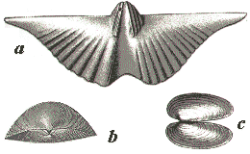
In den frühesten Erdzeitaltern gehörten die Armfüßer zu den dominierenden Lebensformen. Seit dem Ende des Paläozoikums ist ihre Zahl bis heute ständig zurückgegangen.

Abb.: a) Brachiopodenschale aus dem Devon, b) rezenter Armfüßer, c) Muschelschalen zum Vergleich;

Mollusken (ein Stamm) sind Weichtiere. Die wichtigsten Klassen sind die Schnecken (Gastropoda), die Muscheln (Bivalvia) und die Kopffüßer (Cephalopoden, auch „Tintenfische“).
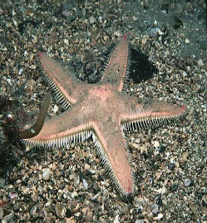
Echinodermaten (Stachelhäuter) bilden ein Tierstamm. Zu ihnen zählen Seesterne, Seeigel und Seewalzen. (Abb. links: Seestern)

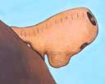
Die Chordaten (Chordatiere) sind ein Tierstamm. Sie haben einen steifen Rückenstab, aus dem sich später die Wirbelsäule entwickelt. Die Chordaten sind die unmittelbaren Vorläufer der Wirbeltiere.

Die Abbildung (rechts) zeigt ein Manteltier, ein primitives rezentes Chordatier.
Ordovizium:
Diese Formation wurde nach dem Vorkommen der entsprechenden Gesteine im Gebiet des keltischen Stammes der Ordovizer in Wales benannt. Der Begriff „Ordovizium“ wurde 1879 vom schottischen Geologen Charles Lapworth eingeführt.

Alter in Jahren | Tierwelt | Pflanzenwelt
485 Mio. –  443 Mio.  (= 42 Mio.) | Graptolithen und Orthoceren dominieren. Trilobiten sind verbreitet. Conodonten sind Leitfossilien.  Kopffüßer (Cephalopoden) entwickeln sich rasant. | Entfaltung des pflanzlichen Planktons. Großes Artensterben am Ende des Ordoviziums.

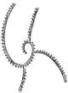
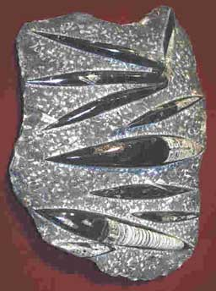
Graptolithen waren eine meeresbewohnende Klasse der Kragentiere (Hemichordata). Graptolithen sind wichtige und weltweit vorkommende Leitfossilien des gesamten Paläozoikums, insbesondere aber des Silurs und des Ordoviziums. Graptolithen finden sich fossil als abgeflachte Abdrücke, deren Formen an dünne Sägeblätter oder an Schriftzeichen erinnern. Daher kommt auch die Bezeichnung Graptolithen (griechisch graptos: geschrieben; lithos: Stein). Sie sind häufig in so genannte Schwarzschiefer, dunkle Schiefertone, eingebettet.
Die Abbildung zeigt eine Graptolithenkolonie des Silurs.

Orthoceren („Geradhörner“) sind Cephalopoden (Kopffüßer) mit geraden, seltener leicht gekrümmten Gehäusen.
Abb.: Gesteinsplatte mit mehreren herauspräparierten Orthocerenschalen.

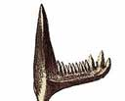
Conodonten sind zahnförmige Mikrofossilien (ca. 0,2 bis etwa 3,0 Millimeter), die in kalkigen Sedimenten aus der Zeit zwischen dem Kambrium und der Trias gefunden wurden. Die Herkunft der Conodonten-Elemente war lange Zeit unbekannt. 1983 konnte erstmals ein Conodonten-Tier nachgewiesen werden. Es handelt sich um einen fossilen Weichkörper, der in einem Sandstein des unteren Karbons bei Edinburgh gefunden wurde. Seitdem werden Conodonten als Kauapparate ausgestorbener, meeresbewohnender Würmer interpretiert.
Die Abbildung zeigt einen typischen Conodonten.
Silur:
Diese Formation wurde nach dem Vorkommen der Gesteine im Gebiet des keltischen Stammes der Silurer benannt. Der Begriff „Silur“ wurde 1839 durch den schottischen Geologen Roderick Impey Murchison geprägt.

Kaledonische Gebirgsbildung: „Caledonia“ ist der keltisch-römische Name für Schottland. Durch den Zusammenstoß der nordamerikanischen Platte (Laurentia) mit der nordosteuropäischen Platte (Baltica) wurden marine Sedimente zum kaledonischen Gebirge (die Kaledoniden) aufgefaltet. Teile dieses Gebirges sind von Schottland, Wales, Irland, der Bretagne, Grönland, Norwegen, Spitzbergen sowie Neufundland und den nördlichen Appalachen in den USA bekannt.

Alter in Jahren | Tierwelt | Pflanzenwelt
443 Mio. –  419 Mio.  (= 34 Mio.) | Die Artenzahl nimmt zu. Korallen bilden große Riffe. Die Wirbeltiere entfalten sich. Es gibt Kieferlose (Agnatha) aber auch schon mit Kiefern versehene Fische. (Panzerfische) | Die ersten Pflanzen besiedeln das Land. Dadurch entstehen an Land neue Nahrungsquellen und somit für die Tiere ein erster Selektionsdruck zur Landeroberung.

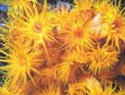
Die Korallen sind eine Klasse der Hohltiere (Coelenterata). Echte Korallen scheiden aus der unteren Hälfte jedes Einzeltieres oder Polypen Kalk und bilden auf diese Weise Skelettbecher, an denen die Polypen verankert sind und in die sie sich zum Schutz zurückziehen. In der abgeflachten Mundscheibe oben am Stiel befindet sich eine Öffnung, die von federartigen Tentakeln und haarartigen Wimpern umsäumt ist und als Mund und After gleichzeitig dient. Bei Nacht strecken sich die Tentakel aus dem Becher, erfassen tierisches Plankton und führen die Nahrung zum Mund. Nesselzellen auf den Tentakeln (Fangarmen) können die Beutetiere lähmen. Die Abbildung zeigt Korallenpolypen in einer Kolonie.

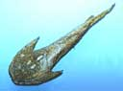
Die Kieferlosen (Agnatha) bilden einen Unterstamm der Chordatiere. Sie sind fischähnliche Tiere, die heute durch die Neunaugen vertreten werden. Die ersten im Wasser lebenden Kieferlosen waren äußerlich fischförmig, hatten aber keine richtigen Flossen und Kiefer. Die frühen Kieferlosen sind ausgestorben. Abb.: Typischer Kieferloser aus dem Silur.
Die heutigen Formen der Kieferlosen kommen uns wie etwas absonderliche Vertreter einer einst erfolgreichen Gruppe vor. Fossile Funde beweisen, dass es sehr viele verschiedene Arten gab.
Devon:
Das Devon wurde nach typischen Gesteinsformationen in der Grafschaft Devonshire in Südwestengland benannt, obwohl in Mitteleuropa (deutsche Mittelgebirge) bessere und artenreichere Devon-Schichten zu finden sind. Eine erste Beschreibung erfolgte durch die Geologen Roderick Impey Murchison und Adam Sedgwick.

Alter in Jahren | Tierwelt | Pflanzenwelt
419 Mio. –  359 Mio.  (= 60 Mio.) | Rasche Entfaltung der Gnathostomata. Die Fische dominieren das Meer und das Süßwasser und bringen Riesenformen hervor.  Neben den lang gestreckten Kopffüßern (Cephalopoden) erscheinen zunehmend Formen mit aufgerolltem Gehäuse (Ammoniten). Am Land entstehen die ersten komplexen Lebensgemeinschaften von Tieren und Pflanzen. Erste Wirbeltiere besiedeln das Land. Insekten tauchen auf. | Großflächige Eroberung des Landes durch Urfarne, Schachtelhalme und Bärlappe. Es handelt sich bereits um Pflanzen mit Stützgewebe, Wurzeln, Leitungssystemen und Spaltöffnungen.  Die Farne bilden die ersten kleineren Kohleflöze.

Im Devon entwickeln sich die Gnathostomata geradezu explosionsartig. Diese Wirbeltiere besitzen im Gegensatz zu den Agnatha einen Kieferapparat, der sich aus dem vorderen Kiemenbogensystem der Kieferlosen entwickelt hat. Diese Konstruktion erwies sich als äußerst erfolgreich. Die Gnathostomata verdrängten rasch die Agnatha, die sich allerdings bis heute in wenigen Formen erhalten haben.

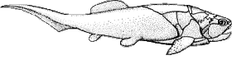
Die Panzerfische (Bild) werden allmählich durch andere Fische (Schmelzschupper und Lungenfische) ersetzt.

Zu den Lungenfischen gehört auch der Quastenflosser. Lungenfische konnten eine gut durchblutete Schwimmblase an der Luft als Atemorgan verwenden und sich mit ihren starken muskulösen Flossen auch an Land fortbewegen. Gegen Ende des Devons treten Übergangsformen vom Quastenflosser zu Amphibien auf. (Rezente Quastenflosser wurden erst vor wenigen Jahrzehnten im indischen Ozean entdeckt.

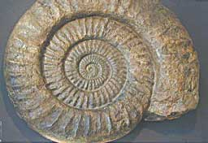
Die Ammoniten sind eine Unterklasse ausgestorbener Kopffüßer mit spiralförmiger Schale. Diese (äußerlich) den Schnecken ähnlichen Tiere erschienen erstmals während des Devons und starben am Ende der Kreidezeit aus. Die Ammonitenschale war in Kammern unterteilt, ähnlich wie beim rezenten Nautilus, einem noch lebenden Verwandten der Ammoniten. Die letzte und größte Kammer des Gehäuses war die Wohnkammer des Tieres. Ammoniten lebten im flachen Meer der Kontinentalränder. Sie wiesen eine besonders große Formenvielfalt auf, die sich zudem rasch änderte. Sind sie als Leitfossilien äußerst wichtige Hilfsmittel.
Karbon (Steinkohlenzeit):
„Karbon“ („Carbo“ = Kohle oder Kohlenstoff) wurde 1839 vom schottischen Geologen Roderick Impey Murchison eingeführt. Der Name bezieht sich auf die umfangreichen Kohleablagerungen, die wir heute als Steinkohle kennen.

Variscische Gebirgsbildung: Das Wort „variscisch“ kommt vom germanischen Stamm der „Varisker“, die in Bayern und Sachsen lebten. Diese variscische Gebirgsbildungsphase hat die gesamte Erde umspannt und den Superkontinent „Pangäa“ geformt, der im Perm die Entwicklung der Landlebewesen begünstigte. In Europa erstrecken sich die Varisciden von Spanien über das französische Zentralplateau bis in die Sudeten und zum polnischen Mittelgebirge. In Deutschland gehören das rheinische Schiefergebirge, Spessart, Bayrischer Wald, Schwarzwald, Harz und Erzgebirge dazu. Weit im Osten entstand durch eine Kollision mehrerer Festlandmassen der Ural.

Alter in Jahren | Tierwelt | Pflanzenwelt
359 Mio. –  299 Mio.  (= 60 Mio.) | Die Sumpfwälder enthalten neue Tiergruppen wie Fluginsekten (Pterygota), Lungenschnecken (Pulmonata) und Amphibien. Bei den Kopffüßern kommen die Belemniten („Donnerkeile“) hinzu. Foraminiferen sind Leitfossilien. | Das Festland der nördlichen Hemisphäre besteht großteils aus Sümpfen. Sie werden später zu riesigen Kohlelagerstätten. Riesenformen von Bärlappgewächsen, Farnen und Schachtelhalmen dominieren. Diese Pflanzengruppen existieren noch heute.

Pterygota sind Fluginsekten.

Pulmonata sind lungenatmende Schnecken.
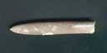
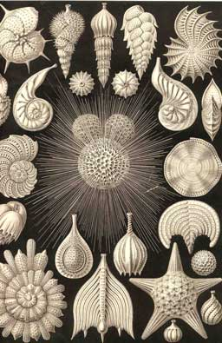
Belemniten (Abb. links) waren meeresbewohnende Kopffüßer (Stamm der Mollusken, Weichtiere) mit 10 Armen. Im Innern ihres Weichteils trugen sie ein kalkiges Gehäuse, von dem meist nur Hartteil, das „Rostrum“, fossil erhalten ist. Diese Fossilien werden vereinfachend als Belemniten bezeichnet. Das pfeilsförmige Rostrum besteht aus Kalzit, der widerstandsfähig gegen Verwitterung ist. Belemniten traten erstmals im Karbon massenhaft auf, fehlen im Perm und in der Trias, entwickelten sich aber im Jura und in der Kreide (Leitfossilien!) und sind nach der Kreide-Katastrophe in kleinen Resten noch bis ins Tertiär nachweisbar. Da die auffälligen Belemniten in den entsprechenden Schichten und Regionen häufig gefunden werden, entstanden einige volkstümliche Bezeichnungen erhalten wie „Donnerkeile” (Rest eines Donnerschlags) oder „Fingersteine”.

Foraminiferen („Porentierchen“) sind einzellige Wurzelfüßer, die zu den Protozoen gehören. Foraminiferen haben hartschalige Skelette die entweder aus organischem Material oder aus einer Mischung von organischem Material und feinen Sandpartikeln oder aus einer dünnen organischen und einer dicken kalkigen Schicht bestehen. Die Formen variieren zwischen einfachen Röhren und vielkammerigen, spiraligen Gebilden. Sie werden in der Regel etwa 0,5 bis 1 mm groß.
Die Abbildung zeigt eine kunstvolle Darstellung von Foraminiferen aus dem 19. Jahrhundert.
Perm:
Diese Zeit ist nach dem Vorkommen der Gesteine dieses Systems am Westhang des Ural im (ehemaligen) russischen Gouvernement Perm benannt. Der Begriff „Perm“ wurde 1841 vom schottischen Geologen Roderick Impey Murchison geprägt, der diese Ablagerungen in Russland untersucht hatte. Schon im 17. Jahrhundert wurden altersgleiche Schichten in Deutschland „Dyas“ (zweifach) genannt, weil 2 deutlich unterscheidbare Permschichten bekannt sind: Rotliegendes (Unterperm) und Zechstein (Oberperm).

Alter in Jahren | Tierwelt | Pflanzenwelt
299 Mio. –  252 Mio.  (= 47 Mio.) | Käfer, Hautflügler, Schmetterlinge und Sauropsiden (Vorläufer der Saurier) entfalten sich. Sie legen dotterreiche Eier am Land ab und emanzipieren damit völlig von der Entwicklung im Wasser. Die Tiere passen sich damit der größten Landmasse an, die je existierte: Pangäa, der Superkontinent.  Das Perm endet mit einem gewaltigen Massensterben. Goniatiten, Trilobiten, Eurypteriden und Rugosa sterben aus. | Samenpflanzen (nacktsamige Nadelhölzer) setzen sich durch und ersetzen die Sporenpflanzen.

Sauropsiden: Die Vögel stehen den Reptilien entwicklungsgeschichtlich sehr nahe. Krokodile sind beispielsweise mit Vögeln näher verwandt als mit den anderen rezenten Reptilienordnungen. Vögel und Reptilien werden aufgrund dieser stammesgeschichtlichen Nähe, die sich auch in Ähnlichkeiten des Blutgefäßsystems und des Gehirns zeigt, auch als Sauropsiden zusammengefasst.
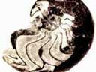
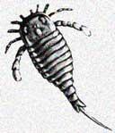
Goniatiten sind Paläo-Ammoniten, also Ammoniten des Paläozoikums, die am Ende des Perms aussterben. Die devonischen Ammoniten bilden die Urform aller späteren Ammoniten. Die Abbildung zeigt einen typischen Goniatiten mit einer sehr einfachen Lobenlinie. Die Lobenlinie ist die Linie, welche die Kammerscheidewand am Gehäuse bildet. Sie ändert sich im Laufe der Evolution mehrmals.

Eurypteriden („Seeskorpione“) wurden bis zu 2m lang. Sie erschienen im Ordovizium und trugen wahrscheinlich zur Ausrottung ungepanzerter Lebewesen bei.
Heute noch lebende Nachkommen sind die Xiphosura.
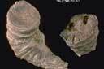
Rugosa (Abb. links) sind typische paläozoische Korallen.
Vermutlich sind aus einigen überlebenden Arten die rezenten Riffkorallen hervorgegangen.
Erdmittelalter (Mesozoikum)
(252 Millionen Jahre bis 66 Millionen Jahre). Der Begriff „Mesozoikum“ wurde 1840 vom englischen Paläontologen John Phillips geprägt.
Das Erdmittelalter (Mesozoikum) ist das große Zeitalter der Saurier (Reptilien) und Ammoniten (Kopffüßer).

Leitfossilien: Saurier (Reptilien) und Ammoniten (Ceratiten)

Trias:
Die Triaszeit ist nach der Dreiteilung dieser Periode in Deutschland (Buntsandstein, Muschelkalk, Keuper) benannt. Der Begriff „Trias“ wurde 1834 vom deutschen Geologen Friedrich August von Alberti geprägt.

Alter in Jahren | Tierwelt | Pflanzenwelt
252 Mio. –  201 Mio.  (= 51 Mio.) | Nach der Todeswelle am Ende des Paläozoikums kommt es zu Entwicklungsschüben bei Landwirbeltieren.  Die Korallen entfalten sich neu und bilden große Riffe.  Die ersten primitiven Säuger entstehen. Die Reptilien entwickeln sich zu den beherrschenden Formen im Wasser, am Land und in der Luft.  Im Meer spielen Crinoidea, Brachiopoden, Gastropoden und Bivalvia eine große Rolle.  Bei den Ammoniten sind die Ceratiten die Leitfossilien.  Am Ende der Trias fand ein weiteres Massensterben statt, über dessen Ursache nichts bekannt ist. Viele Saurier- und Ammonitengruppen verschwinden sowie alle großen Amphibien. | Farne, Ginkgos und Nadelhölzer dominieren. Die ersten Zwitterblüten entstehen.

Das Thetysmeer teilte den nach Norden driftenden Nordkontinent Pangäa und den Südkontinent Gondwana. Ein Teil dieses Meeres wurde später zu den Pyrenäen, den Alpen, den Karpaten und zum Himalaja aufgefaltet. Aus diesem Grund sind diese Gebirge fossilienreich.

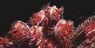
Crinoidea (Haarsterne oder Seelilien siehe Abb. rechts) gehören zum Stamm der Echinodermata/Stachelhäuter).

Brachiopoden sind ein Stamm (siehe Kambrium).

Gastropoden (Schnecken) sind eine Klasse im Stamm der Mollusca/Weichtiere.

Bivalvia (Muscheln) sind eine Klasse im Stamm der Mollusca/Weichtiere.

Ceratiten sind eine Untergruppe der Ammoniten im Stamm der Mollusca/Weichtiere). Für die Schichten des Muschelkalkes der Trias bilden die Ceratiten wichtige Leitfossilien. Ihr scheibenförmiges Gehäuse ist weit genabelt und zeigt einfache oder gegabelte Rippen, teilweise auch mit Knoten. Ceratiten-Fundstellen liegen in Deutschland vor allem im Thüringer Becken und im Maingebiet.
Abb.: Typischer Ceratit aus dem Muschelkalk. Die Lobenlinie ist deutlich komplizierter als bei den Goniatiten des Paläozoikums.
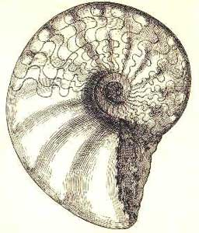

Jura:
Die Jurazeit wurde nach dem Juragebirge in der Schweiz und in Süddeutschland, dessen helle Kalke in der Jurazeit entstanden sind, benannt. Der Begriff „Jura“ für die hellen Kalke von Gebirgsteilen in der Schweiz und in Süddeutschland wurde 1795 vom deutschen Naturforscher und Geographen Alexander von Humboldt eingeführt. „Jura“ als Altersbezeichung wurde 1829 von dem französischen Geologen Alexandre Brogniart eingeführt. In Europa bieten neben dem Jura auch die schwäbische und fränkische Alb einen Einblick in die Lebenswelt der Jurazeit.

Alter in Jahren | Tierwelt | Pflanzenwelt
201 Mio. –  145 Mio.  ( = 56 Mio.) | Im Meer entfalten sich Ammoniten, Belemniten, Fische und Meeresreptilien.  Auf dem Land beginnt die Dominanz der Saurier.  Die ersten Vögel (Archaeopteryx) erscheinen. | Die Cycadales und Ginkgo-Gewächse dominieren.  Die ersten Angiospermen (Bedecktsamer) treten auf.

Cycadales sind Palmfarne, die auch rezent in Mexiko, in Australien und in den Tropen vorkommen.

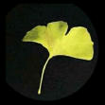
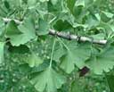
Ginkgo-Gewächse (siehe Abb. rechts) sind nacktsamige Laubbäume, die rein äußerlich mit den Bedecktsamern verwandt zu sein scheinen. Ginkgo-Bäume kommen auch rezent vor und sind lebende Fossilien. Der Ginkgobaum ist heute der einzige noch lebende Vertreter seiner Familie und seiner Ordnung. Ginkgos werden über 30 Meter hoch. Der Ginkgobaum ist zweihäusig: Männliche und weibliche Blüten entwickeln sich auf verschiedenen Bäumen. Die männlichen Blüten produzieren Pollen, der vom Wind verteilt wird; die weiblichen bilden Samen. Der Ginkgobaum erreichte Europa Mitte des 18. Jahrhunderts, er wird häufig in Park- und Gartenanlagen gepflanzt. Außerdem hat er sich als geeigneter Großstadtbaum erwiesen. Ginkgos gedeihen auch bei starker Luftverschmutzung und wenig Sonnenlicht sowie unter anderen stadttypischen Umweltbedingungen.

Angiospermen sind bedecktsamige Pflanzen. Zu ihnen zählen die rezenten Bäume, Sträucher und „Blumen“.
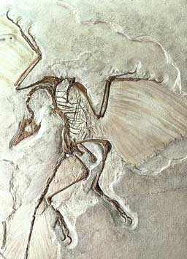
Der Archäopteryx (Urvogel siehe Abb.) wird oft als ein Brückentier zwischen Reptil und Vogel dargestellt. Archaeopteryx ist ein hochspezialisierter Theropode (= fleischfressende Raubsaurier) und zugleich ein urtümlicher Vogel. Die Zuordnung ist eine Frage der selbst gewählten Definition. Der bloße Besitz von Federn kann als typisches Vogelmerkmal gelten, oder auch die Fähigkeit des Fliegens. Um alle Frage beantworten zu können, verglicht man das Skelett eines Archaeopteryx mit dem eines rezenten (heutigen) Vogels und eines rezenten Reptils.
Reptilienmerkmale sind zum Beispiel im Skelettbau die offenen Rippen ohne Steifungsfortsätze, weiterhin der Kiefer mit Zähnen, die lange Schwanzwirbelsäule und die drei gegliederten Finger mit Krallen. Vogelmerkmale sind zum Beispiel der Vogelschädel und das Federkleid, die nach hinten gestellte Zehe, das Gabelbein und das Vogelbecken.
ach dem Fund des Archaeopteryx ist man zu der Erkenntnis gekommen, dass große Tiergruppen (hier Vögel und Reptilien) durch Zwischenformen und Zwischenarten verbunden sind. Archaeopteryx besitzt Merkmale beider Klassen; man bezeichnet ihn als Mosaik-Form oder auch als Brückentier. Er lässt die stammesgeschichtliche Entwicklung der Vögel aus den Reptilien erkennen. Es wird vermutet, dass der Archaeopteryx ein Gleitflieger war, der sich nicht durch Flügelschläge vom Boden erheben konnte, sondern mit Hilfe seiner Krallen hohe Bäume hinauf klettern musste. Diese Vermutung wird durch das Fehlen eines knöchernen Brustbeines als Ansatz für Flugmuskeln unterstützt.
Man fand das erste der bisher gefundenen Archaeopteryxfossilien 1861 in den Plattenkalken bei Solnhofen.

Kreide:
Die Kreidezeit ist benannt nach der Schreibkreide der Ostseeinsel Rügen, die in der Kreidezeit entstand. Der Begriff „Kreide“ wurde 1815 vom deutschen Geologen Karl Georg von Raumer geprägt.

Alter in Jahren | Tierwelt | Pflanzenwelt
145 Mrd. –  66 Mio.  ( = 79 Mio.) | Kalkhaltige Einzeller besiedeln in großen Mengen die Meere. Ihre Schalen sind als Kreidesedimente erhalten. Ammoniten und Saurier bringen Riesenformen hervor.  Die Kreidezeit endet so wie die Permzeit mit einer globalen Katastrophe. Ammoniten, Belemniten, Saurier und andere Reptiliengruppen sterben aus. | Die Angiospermen (Bedecktsamer) dominieren. Sie bilden nach der globalen Katastrophe das genetische Reservoir für die weltweite Entfaltung der Blütenpflanzen in der Erdneuzeit.  Das Massensterben hat den Pflanzen weniger zugesetzt als der Tierwelt.

Die Dinosaurier (griech. „furchterregendes Reptil“) umfassen eine große Zahl landlebender Reptilien des gesamten Mesozoikums. Sie entstanden bereits im Paläozoikum und starben am Ende der Kreidezeit aus. Eine wesentliche Neuerung war die Umgestaltung des Beckens. Die Beine standen nicht mehr seitlich vom Körper ab, sondern reichten direkt unter den Körper. Dies ist eine Parallelentwicklung zu den Säugetieren.
Zum Erfolg der Saurier trug wahrscheinlich auch der Klimawandel in der späten Trias bei. Die lange Warmperiode kam dem Stoffwechsel der Saurier sehr entgegen. Das Becken der Saurier trat in 2 verschiedenen Formen auf, nach denen beide Saurierlinien benannt sind: Die Saurischia (reptilähnlicher Beckengürtel) und die Ornithischia (vogelähnlicher Beckengürtel). Bei beiden Gruppen besteht das Becken aus drei Knochen, diese sind allerdings unterschiedlich angeordnet.
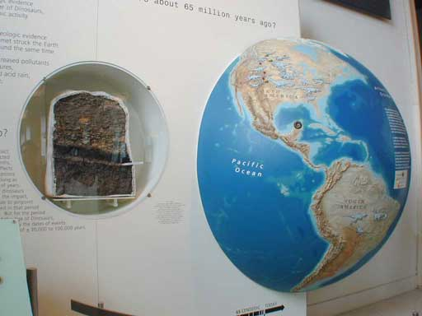
Heute vermutet man, dass einige Saurier der Kreidezeit bereits Warmblüter waren und ein entwickeltes Sozialgefüge hatten.

Die Abbildung zeigt Sedimente aus dem Tertiär, eine dünne Schicht mit Meteoritenstaub und eine darunter liegende Kreide-Schicht. Rechts daneben einen Globus mit der Einschlagstelle des Meteoriten, der wahrscheinlich das Große Sterben auslöste.

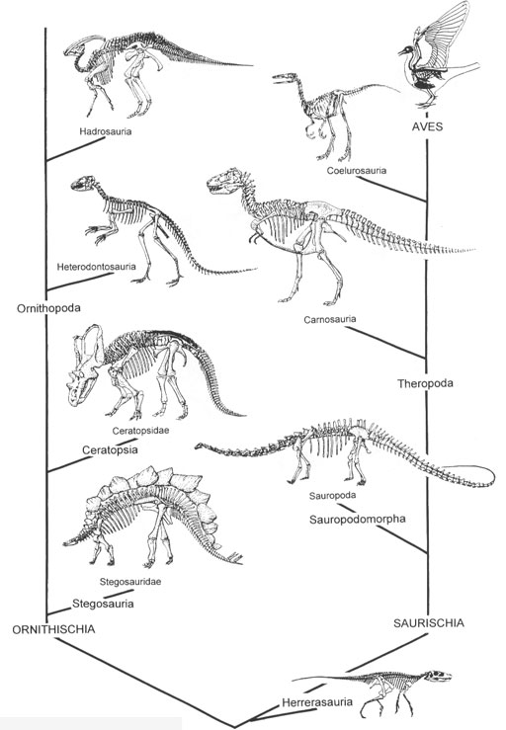
Abb.: Verwandtschaftliche Beziehungen unter den Sauriern (aus Storch, Welch, Wink).
Erdneuzeit (Neozoikum, Känozoikum)
(66 Millionen Jahre bis heute). Der Begriff „Känozoikum“ wurde 1840 vom englischen Paläontologen John Phillips eingeführt.

Die Erdneuzeit ist das große Zeitalter der Säugetiere, Vögel, Insekten und Blütenpflanzen.

Die Wurzeln dieser Tier- und Pflanzengruppen reichen allerdings weit zurück.

Tertiär (Paleogen und Neogen): 66 bis 2,3 Millionen Jahre.
Der Begriff „Tertiär“ wurde 1759 vom italienischen Geologen Giovanni Arduino aus Padua geprägt. Im Tertiär erfolgen immer wieder Meereseinbrüche, die in Europa zu fossilreichen Ablagerungen in so genannten „Tertiär-Becken“ führten. Die größten Änderungen erfolgten im Bereich der Pyrenäen, Alpen und Karpaten, wo hohe Gebirge aufgetürmt wurden:

Die alpidische Gebirgsbildung: Im Tertiär setzte sich die Zeit festländischer Verwitterung und Abtragung fort, gleichzeitig setzten starke tektonische Bewegungen ein. Durch die starken tektonischen Bewegungen wurde der Vulkanismus weltweit und auch in Deutschland wieder aktiv. Die wichtigsten Vulkanausbrüche gab es im Kaiserstuhl, im Hegau und auf der Uracher Alb.
Die alpidische Gebirgsbildung erstreckte sich von den Pyrenäen über die Alpen bis zum Himalaja. Diese Gebirgsbildung war die Folge einer Kollision zwischen Nord- und Südkontinent. Im Fall der Alpen driftete die afrikanische Platte nordwärts und schob sich unter die eurasische. Dieser Vorgang bewirkte massive Auffaltungen. Ein großer Teil der in den Kalkalpen gut beobachtbaren Kalkgesteine geht auf die Aktivitäten von Organismen zurück. Karwendel, Wettersteingebirge, Salzburger Alpen, Dolomiten und andere Teile der alpidischen Phase wurden durch Algen und Korallen aufgebaut.
Die alpidische Gebirgsbildung ist nicht abgeschlossen. Sie dauert noch an, wie man an den zahlreichen Erdbeben in den Alpen und im Süden (Friaul) erkennen kann.

Alter in Jahren | Tierwelt | Pflanzenwelt
66 Mio. –  2,3 Mio.  (= 63,4 Mio.) | Die Säugetiere werden zur dominierenden Gruppe. Die Hominiden lernen den aufrechten Gang. Es beginnt die Entwicklung zum Menschen. | Die Angiospermen (Bedecktsamer) entwickeln sich weiter und formen Wälder und Wiesen.
Das Tertiär wird in fünf Epochen unterteilt:
Paläozän, Eozän, Oligozän (Alttertiär) sowie Miozän und Pliozän (Jungtertiär).

Paläozän: 65 bis 53 Millionen Jahre.
Der Begriff „Paläozän“ wurde 1874 vom deutschen Geologen Wilhelm Philipp Schimper geprägt.
Eozän: 53 bis 37 Millionen Jahre.
„Eozän“ wurde 1830 von dem französischen Naturforscher Gérard Paul Deshayes und dem englischen Geologen Charles Lyell geprägt.
Oligozän: 37 bis 23 Millionen Jahren.
„Oligozän“ wurde 1854 vom Berliner Paläontologen Heinrich Ernst Beyrich geprägt.
Miozän: 23 bis 5 Millionen Jahre.
„Miozän“ wurde 1830 von dem französischen Naturforscher Gérard Paul Deshayes und dem englischen Geologen Charles Lyell geprägt.
Pliozän: 5 bis 2,3 Millionen Jahr.
„Pliozän“ wurde 1830 vom französischen Naturforscher Gérard Paul Deshayes und dem englischen Geologen Charles Lyell geprägt.

Im Lauf des Tertiärs bildete sich die heutige Verteilung von Land und Meer heraus. Amerika und der europäisch-asiatisch-afrikanische Komplex drifteten auseinander. Vor 14,7 Millionen Jahren wurde Süddeutschland durch den Einschlag zweier großer Meteoriten erschüttert. Es entstanden zwei Krater, die heute noch sichtbar sind: das Nördlinger Ries und das Steinheimer Becken. In beiden wurde durch die Gewalt des Einschlages große Mengen an Gestein ausgesprengt und als Ringwall abgelagert. Danach füllten sich die Becken mit Wasser, es entstanden See-Ablagerungen, deren eingebettete Fossilien die damalige Lebewelt dokumentieren.

Die wichtigsten Leitfossilien in Meeressedimenten sind Muscheln und Schnecken, die eine enorme Vielfalt an Arten und Formen entwickelten; auch Seeigel, Foraminiferen und Plankton-Organismen spielen als Leitfossilien der Meere eine Rolle. Die Entwicklung der Bedecktsamer nahm im Tertiär einen dramatischen Aufschwung. Vom Eozän bis zum Miozän gediehen Braunkohlewälder.

Das Tertiär gilt als Zeitalter der Säugetiere. Sie passten sich an alle Klimazonen und Lebensbereiche an, spezialisierten sich und nahmen rasch an Körpergröße zu.

Alttertiär: Bei den Säugern gibt es außer Beuteltieren die Ahnen der Raubtiere und die ältesten Huftiere, deren ältester Vertreter, ein Allesfresser mit relativ spitzen Zähnen und verlängertem Eckzahn, auf kurzen fünfzehigen Gliedmaßen mit je 5 kleinen Hufen dahinlief.

Es folgen verschiedene Entwicklungsstufen vom eozänen Frühpferd mit 4 Zehen an den vorderen Gliedmaßen und 3 an den hinteren, das noch fuchsgroß war, bis zum rezenten Pferd, das einzehig ist, und dessen 2. und 4. Zehe reduziert ist.
Einige Säugetiergruppen wie Wale, Delphine und Robben passten sich an ein Leben im Meer an.

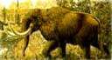
Das Jungtertiär zeigt in seiner Tierwelt schon eine große Ähnlichkeit mit der heutigen. Unter den Säugetieren sind besonders auffällig: die Rüsseltiere (Dinotherium, Mastodon), die Huftiere, (Paarzeher, Unpaarzeher),

Gewaltig ist die Entwicklung der Raubtiere. Neben Wölfen, Bären, Hyänen, Katzen und anderen gibt es auch merkwürdige Formen, wie den Säbelzahntiger. Es handelt sich dabei nicht um ein katzenartiges Raubtier sondern eher um ein (inzwischen ausgestorbenes) bärenartiges.

Unter den artenreich vertretenen Fischen spielten die Haie eine besondere Rolle. Die wichtigsten Reptilien sind Schildkröten und Krokodile. Amphibien sind aus dem Tertiär kaum belegt.

Von den Menschenaffen spalteten sich im Miozän die Hominiden ab, aus denen sich über verschiedene Zwischenstufen die Menschen entwickeln.

Quartär: 2,6 Millionen Jahre bis heute.
Der Begriff Quartär wurde 1829 vom französischen Geologen und Historiker Jules-Pierre-Francois-Stanislaus Desnoyers als vierte und letzte Abteilung einer -heute nicht mehr verwendeten - Gliederung der Erdgeschichte geprägt: Primär, Sekundär, Tertiär, Quartär.
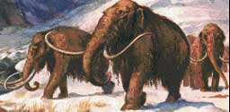
Zum Quartär gehören das Zeitalter der Eiszeiten und die Jetztzeit. Die Grenze zwischen Quartär und Tertiär wird unterschiedlich angesetzt, da bereits vor ca. 2,6 Mio. Jahren eine Kältephase einsetzte, die das vorangegangene warme Klima beendete. Manche Autoren lassen das Quartär also vor 2,6 Mio. Jahren beginnen. Einige Forscher rechnen die gesamte frühe Eiszeit (Eopleistozän) dem Tertiär zu und lassen das Quartär erst 1,9 Mio. Jahre vor unserer Zeit beginnen.

Alter in Jahren | Die auffälligsten Veränderungen dieser Epoche sind die Eiszeiten und das intensive Eingreifen des modernen Menschen in die Biosphäre. Das „Anthropozän“ hat begonnen.
2,6 Mio. –
heute

Eiszeitalter (Pleistozän, früher auch „Diluvium“ = Sintflut): 2,3 Millionen Jahre bis 10.500 Jahre vor unserer Zeit.
Der Begriff „Eiszeit“ wurde 1837 vom deutschen Geologen Karl Friedrich Schimper erstmals verwendet. Der Begriff „Pleistozän“ wurde 1839 vom englischen Geologen Charles Lyell geprägt.
Jetztzeit (Holozän): ca. 10.500 Jahre bis heute.
Der Begriff „Holozän“ wurde um 1867 durch den französischen Zoologen Paul Gervais geprägt. Die zeitliche Abtrennung des Holozäns vom Pleistozän ist willkürlich und eher historisch bedingt.
Die Jahreszahlen stammen aus Storch, Welch, Wink (2001) und Wikipedia (2022)
Quellen:
"Evolution" (Spektrum der Wissenschaft);
Ernst Probst: „Deutschland in der Urzeit“, C. Bertelsmann;
"Evolution" (Cornelsen-Velhagen & Klasing);
Storch, Welsch, Wink: "Evolutionsbiologie" (Springer Verlag Berlin, Heidelberg);
Schirl, Ruttner: "Über die Natur" (E. Dorner);
Microsoft Encarta 2003;
Die Bilder stammen aus den angegebenen Werken oder wurden vom Autor selbst angefertigt.

